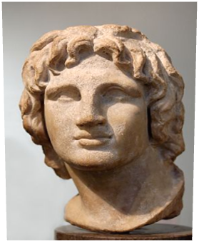  Преимущества проектного метода обучения:  √ Вовлечение каждого ученика в активный познавательный процесс  √ Совместная работа в сотрудничестве при решении проблем  √ Формирование собственного, независимого, аргументированного мнения  √ Умение ставить и решать проблемы  √ Навыки самоконтроля  √ Право на ошибку  Выполнила: Симачёва Юлия, уч-ся МОУ СОШ №42  2011 |  | Александр Македонский: великий завоеватель или нещадный убийца?
Мы пойдём по пути проекта!  Пойти по пути проектирования- это значит завоевать для себя те компетенции, которые будут способствовать успеху человека нового поколения – человеку XXI века!  Он должен быть:  Ответственным и адаптивным  Коммуникабельным и готовым к активному сотрудничеству  Инициативным  Креативным и любознательным  Критичным и уверенным в себе  Уметь объективно оценивать прошлое,настоящее и будущее  Работая над проектом Вы: | Кем являлась легендарная личность?  Что повлияло на столь жесткий и воинственный характер Александра?  Узнаете :  √ О походах Александра  √ Какие цели преследовал завоеватель?  √ Какой была система завоевания мира?  √ Можно ли считать Александра великим завоевателем или человеком,погубившим в войнах сотни тысяч людей?  √ Кем умер Александр Македонский: непобедимым полководцем или тщеславным человеком?  Научитесь:  √ Использовать многообразные возможности общения в группе  √ Осуществлять поиск нужной информации и находить ее  √ Создавать актуальные творческие проекты в группе и представлять их на уроках и конференциях  √ Оценивать работы одноклассников и результаты собственной деятельности

